**Scenarios – Kịch Bản**

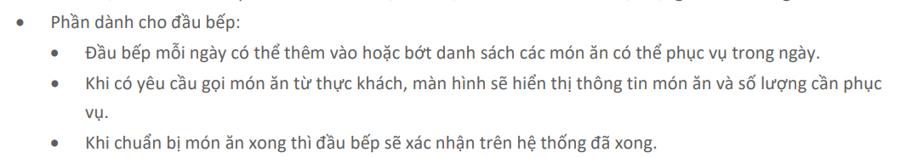

**UC:** Thêm món ăn vào danh sách của nhà hàng.

**Actors:** Đầu bếp, Database.

**Description:** Mỗi ngày đầu bếp thêm món ăn vào danh sách món ăn có thể phục vụ trong ngày.

**Priority:** High.

**Risk:** Low.

**Scenarios:**

* + ***Scenarios 1:*** Thêm món ăn vào danh sách món ăn có thể phục vụ trong ngày thành công.

B1: Đầu bếp chọn chức năng thêm món ăn vào danh sách các món ăn có thể phục vụ trong ngày.

B2: Hệ thống yêu cầu đầu bếp cung cấp mã đầu bếp để có quyền sử dụng chức năng thêm món ăn vào danh sách các món ăn có thề phục vụ trong ngày.

B3: Đầu bếp cung cấp mã đầu bếp.

B4: Hê thống kiểm tra mã đầu bếp cung cấp là đúng.

B4: Hệ thống gửi cho đầu bếp giao diện và chức năng nhập các món ăn có thể phục vụ trong ngày.

B5: Đầu bếp nhập xong danh sách các món ăn có thể phục vụ trong ngày.

B6: Hệ thống nhận danh sách các món ăn có thể phục vụ trong ngày từ đầu bếp nhập vào.

B7: Hệ thống gửi danh sách vào database để lưu lại (danhsachcacmonancothephucvutrongngay.json).

* + ***Scenarios 2:*** Thêm không thành công do đầu bếp nhập sai **mã đầu bếp** để có quyền được sử dụng chức năng thêm món ăn vào danh sách các món ăn phục vụ trong ngày dành cho đầu bếp của nhà hàng.

B1, B2, B3,

B4: Hệ thống kiểm tra mã đầu bếp nhập vào là không đúng.

B5: Hệ thống yêu cầu đầu bếp nhập lại mã đầu bếp.

B6: Đầu bếp nhập mã đầu bếp lại.

B6: Hệ thống kiểm tra mã đầu bếp nhập lại là đúng.

B7: Hệ thống gửi cho đầu bếp giao diện và chức năng nhập các món ăn có thể phục vụ trong ngày.

B8: Đầu bếp nhập xong danh sách các món ăn có thể phục vụ trong ngày.

B9: Hệ thống nhận danh sách các món ăn có thể phục vụ trong ngày từ đầu bếp nhập vào.

B10: Hệ thống gửi danh sách vào database để lưu lại (danhsachcacmonancothephucvutrongngay.json).

**UC:** Bớt món ăn có thể phục vụ trong ngày.

**Actors:** Đầu bếp, Database.

**Description (Mô tả):** Mỗi ngày đầu bếp bớt món ăn có trong danh sách món ăn có thể phục vụ trong ngày.

**Priority (Độ ưu tiên):** High.

**Risk (Mức độ rủi ro):** Low.

**Scenarios:**

* + ***Scenarios 1:*** Bớt món ăn có trong danh sách món ăn có thể phục vụ trong ngày thành công.

B1: Đầu bếp chọn chức năng bớt các món ăn có trong danh sách có thể phục vụ trong ngày.

B2: Hệ thống phát hiện có người muốn sử dụng chức năng bớt các món có trong danh sách có thể phục vụ trong ngày.

B3: Hệ thống yêu cầu người sử dụng nhập vào mã đầu bếp để có thể sử dụng chức năng bớt các món ăn có trong danh sách có thể phục vụ trong ngày.

B4: Đầu bếp nhập vào mã đầu bếp.

B5: Hệ thống nhận mã mà người dùng nhập vào.

B6: Hệ thống kiểm tra mã người dùng nhập là đúng.

B7: Hệ thống gửi cho đầu bếp giao diện và chức năng bớt các món ăn có thể phục vụ trong ngày.

B8: Đầu bếp bớt xong danh sách các món ăn có thể phục vụ trong ngày.

B9: Hệ thống nhận danh sách đã được đầu bếp bớt đi các món ăn.

B10: Hệ thống cập nhật lại danh sách vào datasabe. (danhsachcacmonancothephucvutrongngay.json).

* + ***Scenarios 2:*** Bớt không thành công do đầu bếp nhập sai **mã đầu bếp** để có quyền được sử dụng chức năng bớt món ăn có trong danh sách các món ăn phục vụ trong ngày dành cho đầu bếp của nhà hàng.

B1, B2, B3

B4: Đầu bếp nhập sai mã.

B5: Hệ thống kiểm tra mã người dùng nhập vào là sai.

B6: Hệ thống yêu cầu người dùng nhập lại mã đầu bếp.

B7: Người dùng nhập lại mã.

B8: Hệ thống xác nhận mã người dùng nhập lại là đúng.

B9: Hệ thống gửi cho đầu bếp giao diện và chức năng bớt các món ăn có thể phục vụ trong ngày.

B10: Đầu bếp bớt xong các món có trong danh sách các món ăn có thể phục vụ trong ngày.

B11: Hệ thống nhận danh sách đã được đầu bếp bớt đi các món ăn.

B12: Hệ thống update danh sách vào database. (danhsachcacmonancothephucvutrongngay.json).

**UC:** Xác nhận món ăn đã chuẩn bị xong trên hệ thống.

**Actors:** Đầu bếp, Khác hàng, Database.

**Description (Mô tả):** Khi có yêu cầu gọi món ăn từ thực khách, màn hình sẽ hiển thị thông tin món ăn và số lượng cần phục vụ. Khi món ăn đã chuẩn bị xong thì đầu bếp sẽ xác nhận trên hệ thống là đã xong.

**Priority (Độ ưu tiên):** High.

**Risk (Mức độ rủi ro):** High.

**Scenarios:**

* + ***Scenarios 1:*** Xác nhận đã xong thành công trên hệ thống.

B1: Khách hàng chọn món ăn trên hệ thống.

B2: Hệ thống tiếp nhận yêu cầu của khách hàng.

B3: Hệ thống gửi yêu cầu từ khách hàng đến cho đầu bếp.

B4: Đầu biếp tiếp nhận yêu cầu từ khách hàng thông qua hệ thống.

B5: Đầu bếp bắt đầu làm món ăn theo yêu cầu khách hàng.

B6: Đầu bếp thực hiện món ăn xong.

B7: Đầu bếp xác nhận món ăn đã xong trên hệ thống.

B8: Hệ thống gửi thông báo món ăn đã làm xong cho khách hàng.

B9: Khách hàng nhận được thông báo trên màn hình món ăn đã chuẩn bị xong.

B10. Khách hàng qua quầy phục vụ lấy món ăn.

* + ***Scenarios 2:*** Xác nhận món không thành công do món khách hàng gọi đã hết hàng.

B1, B2,

B3: Hệ thống phát hiện món khách hàng chọn đã hết.

B4: Hệ thống gửi thông báo món ăn đã hết qua màn hình cho khách hàng.

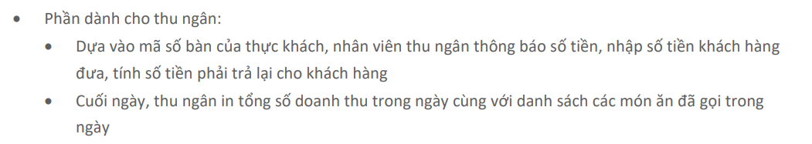

**UC:** Thông báo số tiền cho khách hàng.

**Actors:** Nhận viên thu ngân, Khách hàng, Database.

**Description (Mô tả):** Khi khách hàng muốn thanh toán tiền hoặc khi khách hàng có muốn xem hoá đơn.

**Priority (Độ ưu tiên):** High.

**Risk (Mức độ rủi ro):** Medium.

**Scenarios:**

* + ***Scenarios 1:*** Thông báo số tiền cho khách thành công.

B1: Khách hàng cung cấp mã bàn cho nhân viên thu ngân.

B2: Nhân viên nhập mã bàn mà khách cung cấp vào hệ thống.

B3: Thê thống nhận mã bàn mà nhân viên nhập vào.

B4: Hệ thống tìm ra các thông tin liên quan đến mã bàn mà nhân viên nhập vào (tên món ăn, số lượng, giá từng món, tổng dơn giá).

B5: Hệ thống hiện thị thông tin ra màn hình cho nhân viên thu ngân.

* + ***Scenarios 2:*** Thông báo số tiền cho khách không thành công do khách cung cấp sai mã bàn ăn.

B1, B2, B3

B4: Hệ thống không tìm thấy mã bàn mà nhân viên nhập vào

B5: Hệ thống gửi thông tin là mã bàn không tồn tại lên màn hình cho nhân viên.

* + ***Scenarios 3:*** Thông báo số tiền cho khách không thàn công do khách cung cấp sai mã bàn (bàn chưa được sử dụng).

B1, B2, B3

B4: Hệ thống phát hiện mã bàn mà nhân viên nhập vào chưa được sử dụng.

B5: Hệ thống thông báo cho nhân viên thu ngân là bàn chưa được sử dụng.

**UC:** Nhập số tiền khách hàng đưa cho nhân viên thu ngân.

**Actors:** Nhận viên thu ngân, Database.

**Description (Mô tả):** Khi khách hàng muốn thanh toán tiền sử dụng dịch vụ.

**Priority (Độ ưu tiên):** High.

**Risk (Mức độ rủi ro):** Medium.

**Scenarios:**

* + ***Scenarios 1:*** Nhập số tiền khách hàng đưa cho nhân viên thu ngân thành công.

B1: Khách đưa tiền thanh toán cho nhân viên thu ngân.

B2: Nhân viên thu ngân nhập số tiền mà khách hàng đưa cho vào hệ thống.

B3: Hệ thống nhận thông tin số tiền nhân viên nhập vào.

**UC:** Tính lại số tiền phải trả lại cho khách sau khi khách.

**Actors:** Nhận viên thu ngân, Database.

**Description (Mô tả):** Khi khách hàng muốn thanh toán tiền sử dụng dịch vụ (tiền mặt).

**Priority (Độ ưu tiên):** High.

**Risk (Mức độ rủi ro):** Medium.

**Scenarios:**

* + ***Scenarios 1:*** Khách hàng đưa dư tiền.

B1: Hệ thống lấy số tiền mà nhân viên nhập vào trừ cho số tiền của mã bàn.

B2: In ra màn hình nhân viên thu ngân. Số tiền phải trả.

* + ***Scenarios 2:*** Khách hàng đưa đủ tiền.

B1,B2.

**UC:** In tổng danh thu trong ngày cùng vs danh sách các món ăn đã được gọi trong ngày.

**Actors:** Nhận viên thu ngân, Database.

**Description (Mô tả):** Cuối ngày nhân viên in ra tổng doanh thu cùng vs các món ăn đã được gọi trong ngày.

**Priority (Độ ưu tiên):** High.

**Risk (Mức độ rủi ro):** High.

**Scenarios:**

* + ***Scenarios 1:*** In thành công.

B1: Nhân viên sau cuối ngày chọn chức năng in tổng doanh thu vs danh sách các món ăn đã được gọi trong ngày.

B2: Hệ thống tiếp nhận yêu cầu in ra tổng doanh thu vs số món ăn trong ngày.

B3: Hệ thống hiển thị ra màn hình cho nhân viên.

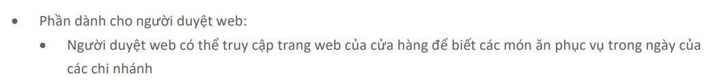

**UC:** Truy cập trang web của nhà hàng.

**Actors:** Người duyệt web, database.

**Description (Mô tả):** Khi khách khách hàng dùng web muốn truy cập trang web để biết các món ăn phục vụ trong ngày của các chi nhánh.

**Priority (Độ ưu tiên):** Medium.

**Risk (Mức độ rủi ro):** Medium.

**Scenarios:**

* + ***Scenarios 1:*** Truy cập trang web thành công.

B1: Người duyệt web truy cập trang web của cửa hàng đển biết các món ăn phục vụ trong ngày.

B2: Hệ thống nhận tín hiệu yêu cầu xem danh sách các món ăn phục vụ trong ngày của chi nhánh.

B3: Hệ thống gửi danh sách các món ăn phục vụ trong ngày lên màn hình của người duyệt web.

* + ***Scenarios 2:*** Truy cập trang web không thành công.

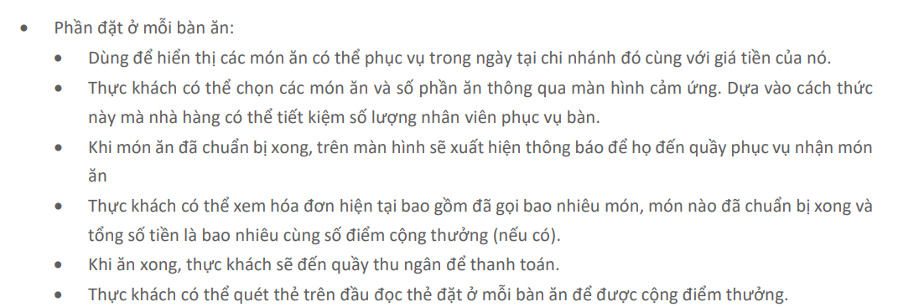

**UC:** Chọn món ăn, số phần ăn.

**Actors:** Khách hàng, database.

**Description:** Khi khách hàng vao nhà hàng, chọn bàn ăn, chọn món ăn.

**Priority:** High.

**Risk:** Medium.

**Scenarios:**

* + **Scenarios 1:** Chọn món ăn thành công và số lượng thành công.
  + **Scenarios 2**: Chọn món ăn không thành công do món ăn đó đã hết.

**UC:** Thông báo đến quầy phục vụ nhận món ăn khi món ăn đã chuẩn bị xong.

**Actors:** Khách hàng, Database.

**Description:** Khi khách hàng đặt món ăn, đầu bếp tiếp nhận thông tin đặt món từ khách hàng. Sau đó đầu bếp chuẩn bị món ăn, khi đầu bếp chuẩn bị món ăn xong thì sẽ thông báo đến cho khách hàng biết và đến quầy phục vụ lấy món ăn.

**Priority:** Medium.

**Risk:** Low.

**Scenarios:**

* **Scenarios 1:** Thông báo đến quầy nhận món thành công.

B1: Sau khi đầu bếp xác nhận món ăn đã làm xong trên hệ thống

B2: Hệ thống nhận được thông tin xác nhân món ăn của đầu bếp

B3: Hệ thống gửi thông báo món ăn đã xong và gừi thông tin cho khách qua màn hình trên bàn ăn để đến quầy nhận món.

* **Scenarios 2:** Không nhận được thông báo.

**UC:** Xem thông tin hoá đơn.

**Actors:** Khách hàng, database.

**Description:** Khi khách hàng muốn xem hoá đơn hiện tại đã gọi bao nhiêu món, món nào đã chuẩn bị xong và tổng số tiền là bao nhiêu cùng số điểm thưởng (nếu có).

**Priority:** High.

**Risk:** Medium.

**Scenarios:**

* **Scenarios 1:** Khách hàng xem thông tin hoá đơn thành công.
* **Scenarios 2:** Khách hàng không xem được hoá đơn.
* **Scenarios 3:** Hoá đơn chứa thông tin sai.

**UC:** Quét thẻ nhận điểm thưởng.

**Actors:** Khách hàng, database

**Description:** Mỗi bàn ăn có đầu đọc thẻ để khách hàng quét thẻ để cộng điểm tưởng

**Priority:** Medium.

**Risk:** Medium.

**Scenarios:**

* **Scenarios 1:** Nhận thẻ thưởng từ khách hàng thành công và cộng điểm thưởng cho khách hàng.
* **Scenarios 2:** Không nhận được thẻ.
* **Scenarios 3:** Nhận được thẻ nhưng không cộng điểm thưởng.